МБДОУ «Детский сад №57»
Нижегородская обл. г. Дзержинск.
Адрес: бульвар Космонавтов, д.14; тел: 33 33 03
http://www.dou57ru; e-mail: ds57@uddudzr.ru

Статья из опыта работы.
«Развитие активности и любознательности детей с ОВЗ (ТНР) во взаимодействии с миром природы».

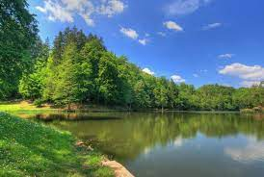

Выполнила воспитатель Гареева Н.И.

Г. Дзержинск 2022 г.
Сегодня все понимают, что информационные технологии стали составной частью образовательного процесса. Это в полной мере относится и к использованию информационных технологий в процессе обучения детей с ограниченными возможностями здоровья.
Для таких детей характерны недостатки речевого развития, недостатки развития моторики, мыслительной деятельности, познавательной активности, пробелы в знаниях и представлениях об окружающем мире.

За два года жизни детей в коррекционной группе приходится много работать с такими детьми, и к каждому ребенку нужно найти свой индивидуальный подход.
Детей, которые нуждаются в помощи и коррекции с каждым годом все больше, группа по количеству детей набирается теперь большая. Что затрудняет работу педагогов. Дети в коррекционную группу попадают из разных дошкольных учреждений города, имеющие разный уровень подготовленности, с разным багажом знаний.
Они приходят с повышенной тревожностью, кто то имеет трудности в поведении, ранимы, обидчивы, порой и агрессивны. У детей плохая память, не устойчивое внимание.
Всю работу проводим с детьми, решая программные задачи: расширять и уточнять представления детей о природе, учить наблюдать, развивать любознательность, формировать представления о чередовании времен года, учить устанавливать причинно-следственные связи между природными явлениями (сезон – растительность - труд людей)
На примере зимы. Расширять и обогащать знания детей об особенностях зимней природы (холода, заморозки, снегопады, сильные ветры), особенностях деятельности людей в городе, на селе.

В каждой возрастной группе есть уголок природы. В моей группе уголок природы по методике С.Н, Николаевой. Свои наблюдения на прогулке мы отражаем в календаре природы, а в подготовительной группе еще и в индивидуальных блокнотах.

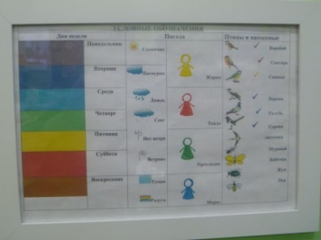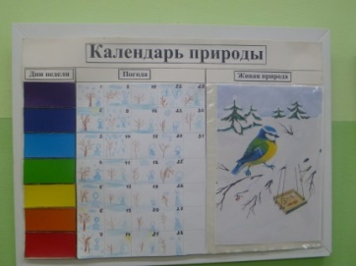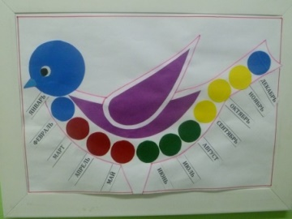
Альбомы по временам года сменили, новые современные лэпбуки по временам года.
Есть игра «Магнитые истории» по всем временам года, где дети самостоятельно создают сюжетную временную картинку.
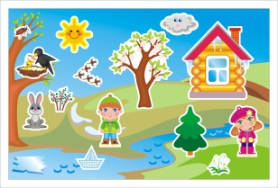
Поля по временам года.
Разрезные картинки.
Игра «Что сначало, что потом?»
Игра «Когда это бывает?» в форме лото, книги о природе, картины известных художников по временам года, загадки, пословицы и поговорки.
Весной сажаем огород и рассматриваем, как прорастают семена, и растет рассада однолетних растений.
Наблюдаем за срезанными веточками в вазе.
Зимой проводим опыты со снегом и льдом. Осенью размещаем урожай собранный на огороде. Летом разбиваем цветники и клумбы на своем участке, работаем на огороде.
Создаем фотостенды совестно с родителями «Воспоминания о лете», «Золотая осень» или «Прогулка в осенний лес» после экскурсии, «Зимние развлечения». В уголке по развитию речи размещаем игру на дыхание. Весной «Бабочка лети»», зимой «Сдуй снежинку», Осенью «Лети Листок!»

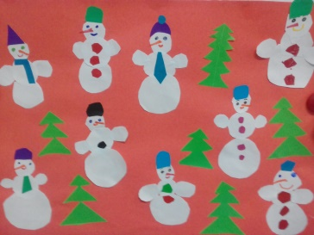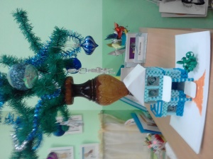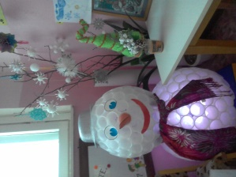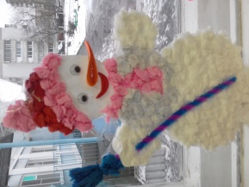
Зимние фото.
Сезоны сменяют друг друга, а в группе сменяется среда всей группы. В каждом уголке видно, что наступила зима. Появляются новогодние композиции. Коллективные работы, продукты детской деятельности.
Изготавливаем буклеты для детей и родителей. Например буклет «Зима и зимние развлечения».
После каждого утренника создаем вместе с родителями альбомы, где собираем фото «Новый год», «Праздник Осени», «Праздник Весны- 8 марта», «День Нептуна» (летом). Дети любят перелистывать фотоальбомы и вспоминать события, которые проходят в разный период и разное время года. Используем в своей работе презентации по временам года, смотрим мультфильмы, играем в игры, используя интерактивную доску.
Педагогам, работающим на группе приходиться искать новые формы работы, чтобы процесс обучения стал для ребенка в нашей группе детей с ОВЗ( ТНР) два года обучения более занимательным и привлекательным .

